«Venne ad abitare in mezzo a noi »

Preghiera vigiliare “nella Notte” di Natale

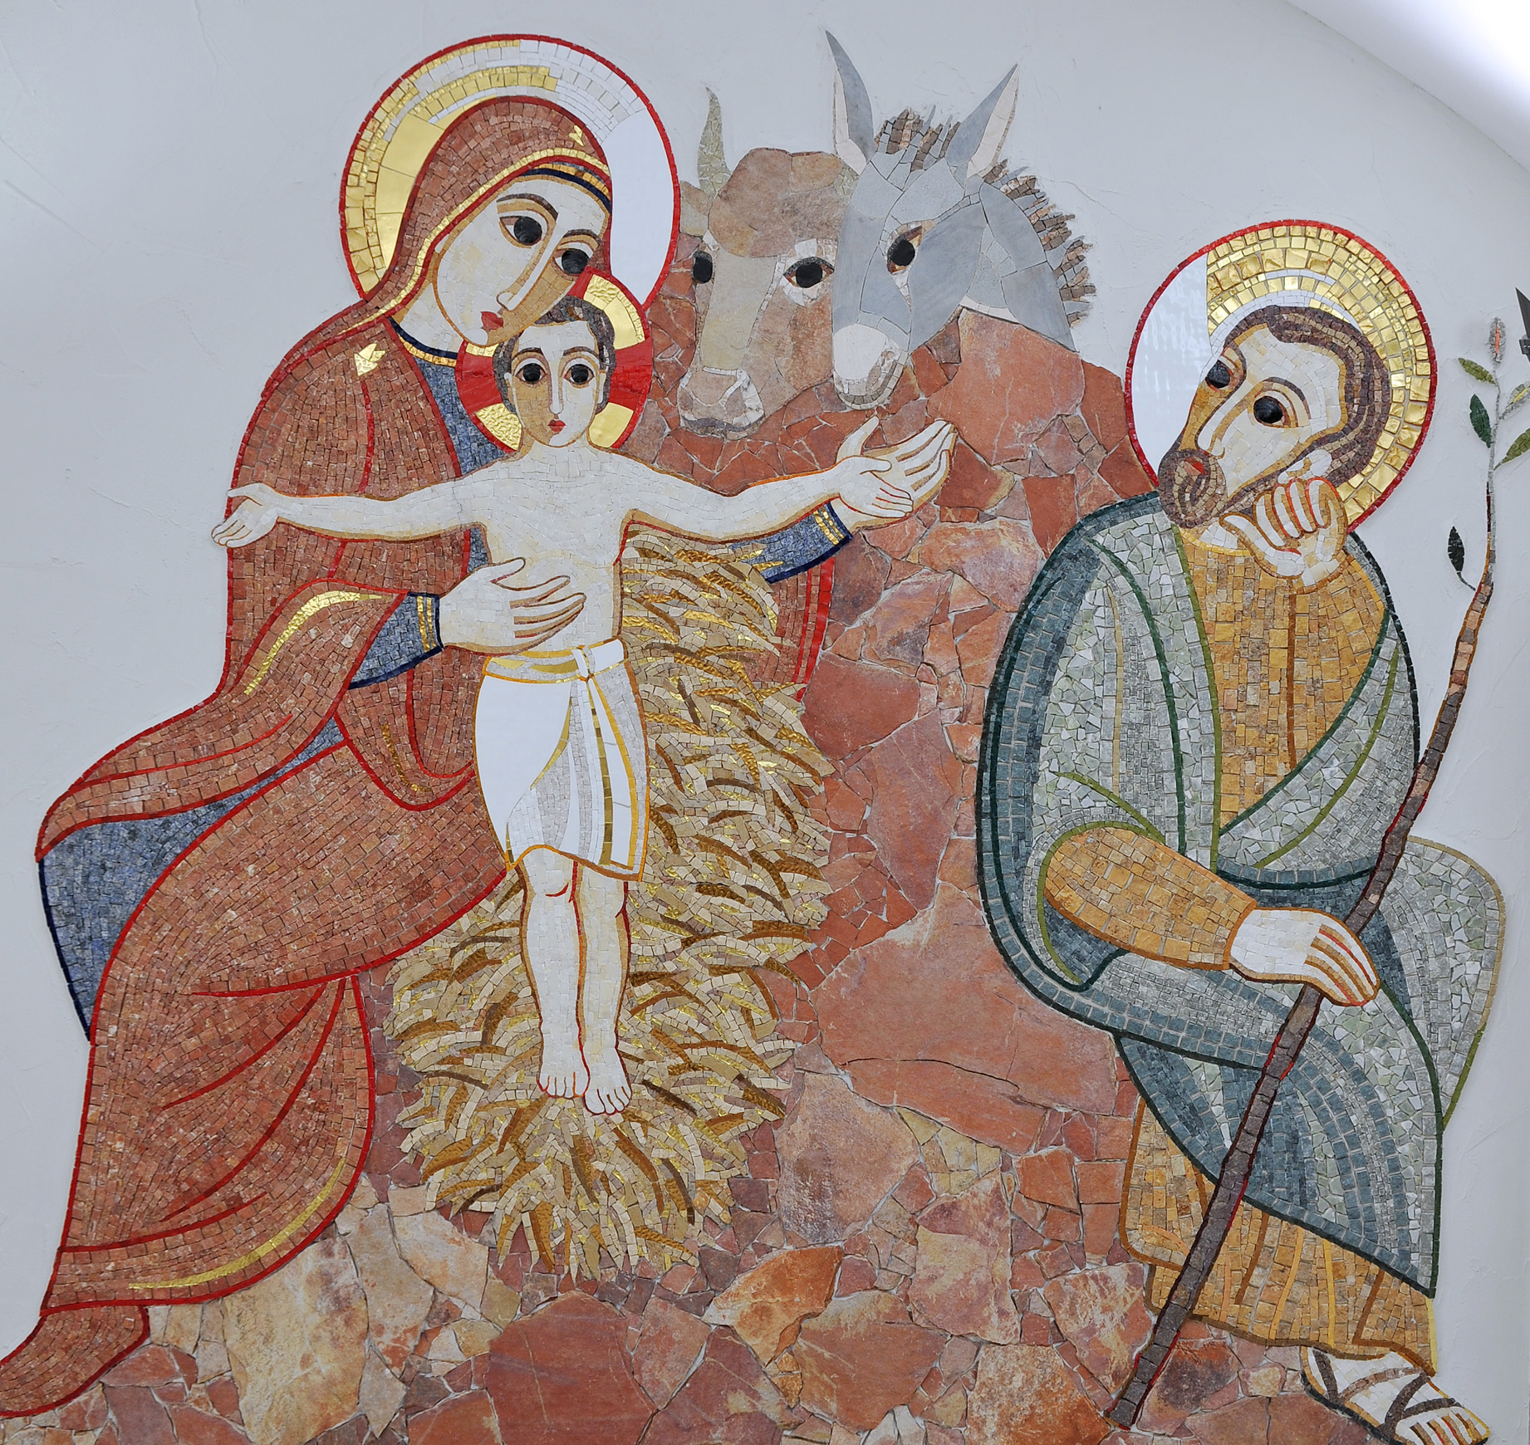

celebrazione all’inizio della Messa della Notte di Natale

Canto d’invocazione
La chiesa è in penombra. Mentre si esegue un canto d’invocazione (si consiglia: Colui che viene – Parisi), chi presiede la celebrazione, accompagnato dai ministri, fa il suo ingresso in chiesa portando il libro dei vangeli. Quindi, giunto in presbiterio, pone il libro dei Vangeli aperto sull’altare, bacia l’altare e si reca alla sede.

Un solista, alternandosi all’assemblea, legge il Cantico Messianico.

CANTICO MESSIANICO

Solista Gioiscano i cieli, esulti la terra (1Cr 16,31; Sal 96,11)
o monti, cantate con gioia le lodi. (Is 49,13)

Tutti Sgorghi l’esultanza dai monti (Sal 98,8)
e i colli proclamino la giustizia. (Sal 72,3)

Solista Perché verrà il Signore nostro (Is 40,10; Zc14,5)
E avrà misericordia dei suoi poveri (Is 49, 13)

Tutti Piovete, o cieli, dall’alto
e dalle nubi scenda il Giusto (Is 45,8)
Si apra la terra e germogli il Salvatore

Solista Ricordati di noi, Signore, (Sal 106,4)
e visitaci con la tua salvezza.

Tutti Mostra a noi, Signore,
la tua misericordia (Sal 85,8)
e dona a noi la tua salvezza.

Solista Manda, Signore, l’Agnello
a regnare sulla terra (Is 16,1)
dal deserto al monte della città di Sion.

Tutti Vieni a liberarci,
Signore, Dio dell’universo (Sal 80,3.5)
mostra a noi il tuo volto e saremo salvi. (Sal 80,4.8.20)

Solista Vieni, Signore, a visitarci nella pace
ed esulteremo davanti a te con tutto il cuore.

Tutti Si conosca sulla terra la tua via, Signore (Sal 67,3)
tra tutte le genti la tua salvezza.

Solista Risveglia, Signore, la tua potenza (Sal 80,3)
e vieni a portarci la salvezza.

Tutti Vieni, Signore non tardare (Ab 2,3)
e perdona i peccati del tuo popolo.

Solista Se tu squarciassi i cieli e scendessi (Is 64,1)
dinnanzi a te si scioglierebbero i monti.

Tutti Vieni e mostra a noi il tuo volto (Sal 80,4.8.20)
Signore nostro che siedi sui cherubini.

Primo momento
DIO AMA LA STORIA

Terminata la lettura del Cantico, il celebrante da’ inizio alla celebrazione con il saluto liturgico e l’invitatorio.

Saluto

Cel. Nel nome del Padre e del Figlio e dello Spirito Santo.
Tutti Amen.

Cel. Il Dio della speranza,
che ci riempie di ogni gioia e pace nella fede
per la potenza dello Spirito Santo, sia con tutti voi. (Cf Rm 15,13)
Tutti E con il tuo spirito.

Invitatorio

Cel. O Dio, molte volte e in diversi modi nei tempi antichi hai parlato ai padri
per mezzo dei profeti, ultimamente, in questi giorni,
hai parlato a noi per mezzo del Figlio tuo
che hai stabilito erede di tutte le cose
e mediante il quale hai fatto anche il mondo. (cfr. Eb 1,1-2)

Tutti Molte volte hai offerto agli uomini la tua alleanza,
e per mezzo dei profeti
hai insegnato a sperare nella salvezza.
(cfr. Preghiera Eucaristica IV)

Cel. Padre santo, hai tanto amato il mondo da mandare a noi,
nella pienezza dei tempi,
il tuo unico figlio come salvatore.
(cfr. Preghiera Eucaristica IV)

Tutti Egli è irradiazione della tua gloria
e impronta della tua sostanza,
e tutto sostiene con la tua parola potente.
(cfr. Eb 1,1-2)

Cel. Dona anche noi, oggi, un cuore vigilante e attento;
la mente e il cuore concordino
nell’ascolto della tua Parola.

Tutti E la nostra vita risponda agli appelli del tuo amore
con l’accoglienza della tua volontà.

Secondo momento
DIO CHIAMA NELLA STORIA

Dopo l’invitatorio il celebrante prosegue con la seguente monizione.

Monizione

Cel. Padre santo, unico Dio vivo e vero:
prima del tempo e in eterno tu sei,
nel tuo regno di luce infinita.
Nella tua benevolenza non hai voluto celare il tuo amore
ma lo hai manifestato agli uomini
chiamandoli a collaborare con te
al tuo disegno di salvezza.
Noi ti ringraziamo, Signore del tempo e della storia
perché hai voluto parlare
al cuore di tanti uomini e donne
che con generosa sollecitudine hanno saputo rispondere
agli appelli della tua tenerezza.
Le alterne vicende umane sono costellate
dagli esempi della loro vita illuminata dalla tua chiamata
e impreziosita dalla loro risposta.
Noi ti lodiamo, perché sempre ci doni la luce
di quella stessa Parola
che, feconda, è risuonata nella loro vita
e che oggi illumina la nostra.
Dana a noi il chiarore del cuore e della mente
per saper discernere la tua paterna volontà.

Tutti siedono per l’ascolto della Parola di Dio. Ogni lettore che sale all’ambone per la lettura biblica potrebbe portare una lampada accesa da collocare vicino al presepe o davanti all’altare. Dopo ogni brano si esegue il responsorio

1° Lettore Il Signore disse ad Abram: “Vattene dalla tua terra, dalla tua parentela e dalla casa di tuo padre, verso la terra che io ti indicherò. Farò di te una grande nazione e ti benedirò, renderò grande il tuo nome e possa tu essere una benedizione. Benedirò coloro che ti benediranno e coloro che ti malediranno maledirò, e in te si diranno benedette tutte le famiglie della terra”. Allora Abram partì, come gli aveva ordinato il Signore. (Gn 12, 1-4. 17, 1)

In piedi
Responsorio

Solista Rallegrati, o santo padre Abramo,
primo credente nel Dio unico e uno,
dalla tua discendenza, benedetta e numerosa
come le stelle del cielo
e come la sabbia che è nel lido del mare,
viene l’atteso delle genti.

Tutti cantano Il Signore è vicino, rallegratevi in Lui, Alleluia!
Rallegratevi, rallegratevi, rallegratevi. Alleluia!

Seduti

2° Lettore Dio gridò a lui dal roveto: "Mosè, Mosè!". Rispose: "Eccomi!". Riprese: "Non avvicinarti oltre! Togliti i sandali dai piedi, perché il luogo sul quale tu stai è suolo santo!". E disse: "Io sono il Dio di tuo padre, il Dio di Abramo, il Dio di Isacco, il Dio di Giacobbe". Mosè allora si coprì il volto, perché aveva paura di guardare verso Dio. Il Signore disse: "Ho osservato la miseria del mio popolo in Egitto e ho udito il suo grido a causa dei suoi sovrintendenti: conosco le sue sofferenze. Sono sceso per liberarlo dal potere dell'Egitto e per farlo salire da questa terra verso una terra bella e spaziosa, verso una terra dove scorrono latte e miele… Perciò va'! Io ti mando dal faraone. Fa' uscire dall'Egitto il mio popolo, gli Israeliti!". Mosè disse a Dio: "Chi sono io per andare dal faraone e far uscire gli Israeliti dall'Egitto?". Rispose: "Io sarò con te”. (Es 3, 4-8.10-12)

In piedi
Responsorio

Solista Rallegrati, Mosé amico di Dio,
che hai ricevuto la rivelazione del nome santo di Dio
perché, liberando e conducendo il popolo d’Israele
alla terra promessa,
hai prefigurato il Salvatore,
il cui regno non avrà fine.

Tutti cantano Il Signore è vicino, rallegratevi in Lui, Alleluia!
Rallegratevi, rallegratevi, rallegratevi. Alleluia!

Seduti

3° Lettore Quando furono entrati, Samuele vide Eliàb e disse: "Certo, davanti al Signore sta il suo consacrato!". Il Signore replicò a Samuele: "Non guardare al suo aspetto né alla sua alta statura. Io l'ho scartato, perché non conta quel che vede l'uomo: infatti l'uomo vede l'apparenza, ma il Signore vede il cuore"… Samuele chiese a Iesse: "Sono qui tutti i giovani?". Rispose Iesse: "Rimane ancora il più piccolo, che ora sta a pascolare il gregge". Samuele disse a Iesse: "Manda a prenderlo, perché non ci metteremo a tavola prima che egli sia venuto qui". Lo mandò a chiamare e lo fece venire. Era fulvo, con begli occhi e bello di aspetto. Disse il Signore: "Àlzati e ungilo: è lui!". Samuele prese il corno dell'olio e lo unse in mezzo ai suoi fratelli, e lo spirito del Signore irruppe su Davide da quel giorno in poi. (1 Sam 16, 6-7.11-13)

In piedi

Responsorio

Solista Rallegrati, David,
unto re per prefigurare il Cristo come primogenito,
tu che hai cantato l’Altissimo, sposo dell’umanità,
generato prima della stella del mattino.

Tutti cantano Il Signore è vicino, rallegratevi in Lui, Alleluia!
Rallegratevi, rallegratevi, rallegratevi. Alleluia!

Seduti

4° Lettore Mi fu rivolta questa parola del Signore: "Prima di formarti nel grembo materno, ti ho conosciuto, prima che tu uscissi alla luce, ti ho consacrato; ti ho stabilito profeta delle nazioni". Risposi: "Ahimè, Signore Dio! Ecco, io non so parlare, perché sono giovane". Ma il Signore mi disse: "Non dire: "Sono giovane". Tu andrai da tutti coloro a cui ti manderò e dirai tutto quello che io ti ordinerò. Non aver paura di fronte a loro, perché io sono con te per proteggerti". (Ger 1, 4-8)

In piedi
Responsorio

Solista Rallegrati, Geremia,
amato fin nel grembo materno,
sei stato chiamato e consacrato nella giovinezza
perché stabilito fra le nazioni, profeta del Signore.

Tutti cantano Il Signore è vicino, rallegratevi in Lui, Alleluia!
Rallegratevi, rallegratevi, rallegratevi. Alleluia!

Seduti

5° Lettore Apparve a lui un angelo del Signore, ritto alla destra dell'altare dell'incenso. Quando lo vide, Zaccaria si turbò e fu preso da timore. Ma l'angelo gli disse: "Non temere, Zaccaria, la tua preghiera è stata esaudita e tua moglie Elisabetta ti darà un figlio, e tu lo chiamerai Giovanni. Avrai gioia ed esultanza, e molti si rallegreranno della sua nascita, perché egli sarà grande davanti al Signore; non berrà vino né bevande inebrianti, sarà colmato di Spirito Santo fin dal seno di sua madre e ricondurrà molti figli d'Israele al Signore loro Dio. Egli camminerà innanzi a lui con lo spirito e la potenza di Elia, per ricondurre i cuori dei padri verso i figli e i ribelli alla saggezza dei giusti e preparare al Signore un popolo ben disposto". (Lc 1, 11-17)

In piedi
Responsorio

Solista Rallegrati, Zaccaria,
perché la tua incredulità
non è più forte della potenza di Dio.
E tu Elisabetta, gioisci ed esulta
per il frutto del tuo grembo
perché tra i figli di donna
mai nessuno è stato e sarà come il tuo bambino.

Tutti cantano Il Signore è vicino, rallegratevi in Lui, Alleluia!
Rallegratevi, rallegratevi, rallegratevi. Alleluia!

Seduti

6° Lettore Questa è la testimonianza di Giovanni, quando i Giudei gli inviarono da Gerusalemme sacerdoti e leviti a interrogarlo: "Tu, chi sei?". Egli confessò e non negò. Confessò: "Io non sono il Cristo". Allora gli chiesero: "Chi sei, dunque? Sei tu Elia?". "Non lo sono", disse. "Sei tu il profeta?". "No", rispose. Gli dissero allora: "Chi sei? Perché possiamo dare una risposta a coloro che ci hanno mandato. Che cosa dici di te stesso?". Rispose: "Io sono voce di uno che grida nel deserto: Rendete diritta la via del Signore, come disse il profeta Isaia". (Gv 1, 19-23)

In piedi
Responsorio

Solista Rallegrati e danza di gioia, Giovanni, amico dello sposo,
il Messia fin dal seno di sua madre
ha fatto scendere lo Spirito Santo su di te
per andare innanzi al Signore a preparagli le strade.

Tutti cantano Il Signore è vicino, rallegratevi in Lui, Alleluia!
Rallegratevi, rallegratevi, rallegratevi. Alleluia!

Seduti

7° Lettore Gli apparve in sogno un angelo del Signore e gli disse: "Giuseppe, figlio di Davide, non temere di prendere con te Maria, tua sposa. Infatti il bambino che è generato in lei viene dallo Spirito Santo; ella darà alla luce un figlio e tu lo chiamerai Gesù: egli infatti salverà il suo popolo dai suoi peccati". Tutto questo è avvenuto perché si compisse ciò che era stato detto dal Signore per mezzo del profeta: Ecco, la vergine concepirà e darà alla luce un figlio: a lui sarà dato il nome di Emmanuele, che significa Dio con noi. Quando si destò dal sonno, Giuseppe fece come gli aveva ordinato l'angelo del Signore. (Mt 1, 20-24)

In piedi
Responsorio

Solista Rallegrati, Giuseppe,
e non temere, sposo di Maria,
perché Dio ha affidato alla tua paternità e cura
il Figlio suo, il Verbo eterno che era fin dal principio.

Tutti cantano Il Signore è vicino, rallegratevi in Lui, Alleluia!
Rallegratevi, rallegratevi, rallegratevi. Alleluia!

Seduti

8° Lettore "Rallégrati, piena di grazia: il Signore è con te". A queste parole ella fu molto turbata e si domandava che senso avesse un saluto come questo. L'angelo le disse: "Non temere, Maria, perché hai trovato grazia presso Dio. Ed ecco, concepirai un figlio, lo darai alla luce e lo chiamerai Gesù. Sarà grande e verrà chiamato Figlio dell'Altissimo; il Signore Dio gli darà il trono di Davide suo padre e regnerà per sempre sulla casa di Giacobbe e il suo regno non avrà fine". (Lc 1, 28-33)

In piedi
Responsorio

Solista E tu, Maria, Madre del Verbo di Dio fatto carne,
rallegrati e magnifica il Signore;
il tuo sì ha reso possibile l’impossibile:
l’Emmanuele, Dio-con-noi.

Tutti cantano Il Signore è vicino, rallegratevi in Lui, Alleluia!
Rallegratevi, rallegratevi, rallegratevi. Alleluia!

Cel. Signore Dio, ancora una volta
ci hai concesso di pregare
in comunione con i figli e le figlie d’Israele
che hanno ascoltato la tua voce
e hanno atteso la venuta del Messia.
Fa’ che la nostra gioia, ora, sia piena.
Si compiano pienamente in noi le tue promesse
e giungano i tempi della tua consolazione.

Terzo momento
DIO ABITA LA STORIA

Mentre si esegue il Cantico viene portata l’immagine velata di Gesù bambino da porre su libro aperto dei vangeli e l’ultima lampada da collocare con le altre otto vicino al presepe o davanti all’altare.

Cantico di Zaccaria BENEDICTUS

Benedetto il Signore Dio d'Israele, *
perché ha visitato e redento il suo popolo,
e ha suscitato per noi una salvezza potente *
nella casa di Davide, suo servo,
come aveva promesso *
per bocca dei suoi santi profeti d'un tempo:
salvezza dai nostri nemici, *
e dalle mani di quanti ci odiano.
Così egli ha concesso misericordia ai nostri padri *
e si è ricordato della sua santa alleanza,
del giuramento fatto ad Abramo, nostro padre, *
di concederci, liberati dalle mani dei nemici,
di servirlo senza timore, in santità e giustizia *
al suo cospetto, per tutti i nostri giorni.
E tu, bambino, sarai chiamato profeta dell'Altissimo *
perché andrai innanzi al Signore a preparargli le strade,
per dare al suo popolo la conoscenza della salvezza *
nella remissione dei suoi peccati,
grazie alla bontà misericordiosa del nostro Dio, *
per cui verrà a visitarci dall'alto un sole che sorge,
per rischiarare quelli che stanno nelle tenebre *
e nell'ombra della morte
e dirigere i nostri passi *
sulla via della pace.
Gloria al Padre e al Figlio *
e allo Spirito Santo.
Come era nel principio, e ora e sempre *
nei secoli dei secoli. Amen.

Celebrante Dio fedele,
attraverso la voce dei profeti
ci hai annunciato la venuta del tuo Figlio nel mondo:
concedi a noi di confessare oggi
colui che è venuto nella carne per salvare l’umanità
e accordaci la grazia di contemplare nell’ultimo giorno
il volto di colui
del quale attendiamo la venuta nella gloria,
Gesù Cristo, nostro Signore,
che vive e regna con te e lo Spirito Santo
ora e nei secoli dei secoli.
Tutti Amen.
Quindi il celebrante o un lettore può dare l’annuncio del Natale

· ANNUNCIO del NATALE ·

Da lunghi secoli dopo la creazione del mondo
quando Dio all’inizio creò il cielo e la terra

da lunghi secoli ancora dopo la disobbedienza
del primo uomo
e dopo la purificazione della terra
con le acque del diluvio

1850 anni dopo la chiamata di Abramo
e la sua partenza sorretto soltanto dalla fede
senza alcun’altra umana sicurezza

1250 anni dopo la rivelazione del Nome adorabile
a Mosè nel fuoco del roveto ardente
dopo la redenzione del popolo
strappato alla schiavitù d’Egitto
e la sua liberazione attraverso le acque del mar Rosso
e la sua lunga peregrinazione nel deserto nella grazia dell’alleanza

1000 anni dopo l’unzione del re David
e la promessa del Messia

752 anni dopo la fondazione di Roma
587 anni dopo la caduta di Gerusalemme
e la deportazione del popolo a Babilonia
per la purificazione dei cuori attraverso l’esilio
e la parola dei profeti

500 anni dopo il ritorno del «piccolo resto»
e la ricostruzione del tempio di Gerusalemme

150 anni dopo le sofferenze dei martiri d’Israele
sotto la dominazione ellenistica

essendo i poveri del Signore nell’attesa
in questi giorni che sono gli ultimi
in cui si compirono i secoli della pazienza di Dio

quando venne la pienezza dei tempi
essendo Cesare Augusto imperatore di Roma
Erode re di Giudea, sotto il pontificato di Anna
tutto l’universo essendo in pace
nei giorni del grande censimento

GESU’ CRISTO, DIO ETERNO
E FIGLIO DELL’ETERNO PADRE

volle santificare il mondo
con la sua misericordiosa venuta

SI FECE UOMO

essendo stato concepito

DALLA POTENZA DELLO SPIRITO SANTO
NACQUE DALLA VERGINE MARIA

a Betlemme di Giuda, la città di David.

E’ LA NATIVITA’
DEL NOSTRO SIGNORE GESU’ CRISTO.

Venite, adoriamo!

Tutti Venti secoli sono trascorsi da quel giorno beato;
memori e grati, celebriamo la nascita di Cristo, sposo e re.
Celebriamo il Natale del Signore,
esordio della nostra redenzione.
Oggi è nato il Cristo, oggi è apparso il Salvatore.
Rallegriamoci tutti e, uniti ai cori celesti
cantiamo l’inno degli Angeli:
Gloria a Dio nel più alto dei cieli, alleluia!

Canto del Gloria

Processione con l’immagine di Gesù Bambino
e canto di “Tu scendi dalle stelle”
Mentre il coro e tutta l’assemblea esultano cantando l’inno del Gloria, il celebrante incensa l’immagine di Gesù Bambino. Al termine del canto del Gloria, si compie all’interno della chiesa, la processione con l’immagine di Gesù Bambino, mentre si canta “Tu scendi dalle stelle”.

La celebrazione eucaristica continua con la Colletta.

© Ufficio Liturgico Diocesano

